Решение задач практической направленности по теме «Окружность»

(геометрия 8 класс)

учитель: Андреева Елена Ивановна МБОУ «СОШ № 6» г. Курчатов Курская обл.

Цели:

*Образовательные*:

* мотивировать учебную деятельности через осознание учащимися практической значимости применения знаний по геометрии;
* вырабатывать навыки решения задач практического содержания;  
  *Развивающие:*
* развивать интерес к изучению геометрии;
* развивать память, внимание, логическое мышление и речь учащихся;
* развивать логическое и пространственное воображение, интуицию  учащихся;
* формировать умения чётко и ясно излагать свои мысли;
* совершенствовать графическую культуру.

*Воспитательные:*

* вырабатывать целеустремлённость, организованность, положительное отношение к труду, навык самостоятельности в процессе решения задач;
* готовить учащихся к выбору будущей профессии;
* воспитывать умения работать в паре, в группе, взаимной ответственности за результаты учебного труда;
* прививать чувство самокритичности в оценке своей работы наряду с чувством уверенности в правильности ее выполнения;
* воспитание познавательного интереса к предмету.

Ресурсы: интерактивная доска, проектор, компьютер, система голосового поиска Siri

Тип урока: урок комплексного применения знаний и умений

**Ход урока**

1. Организационный этап.

Путём жеребьёвки (на перемене) класс разбивается на 3 группы. Каждая группа занимает заранее отведённое место.

Учитель: Здравствуйте ребята. Вы заметили, что сегодня парты в нашем классе стоят не привычным образом, на партах у вас нет учебников. Это значит, что сегодня у нас необычный урок. Сегодня вам предстоит не только показать свои знания, получить новые, но и учиться работать в команде. Возьмитесь за руки, почувствуйте поддержку друг друга, а я желаю вам всем удачи.

Чтобы каждый из вас «включился» в работу решим несколько опорных задач.

1. Воспроизведение и коррекция опорных знаний учащихся. Актуализация знаний.

Задание 1: Укажите номера верных утверждений:

1. Дуга окружности равна соответствующему вписанному углу.
2. Касательная перпендикулярна к радиусу, проведённому в точку касания.
3. Центральный угол измеряется дугой, на которую он опирается.
4. Вписанные углы, опирающиеся на одну и ту же дугу прямые.

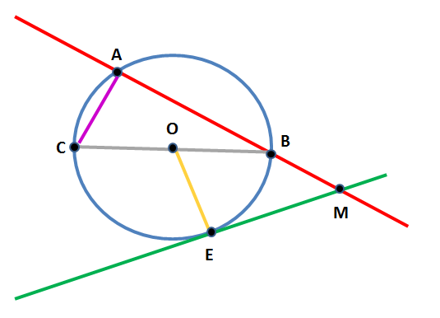 Задание 2: Поставьте вопросы к чертежу.

Возможные ответы обучающихся

1. Какой отрезок является радиусом?

2. Как отрезок ОЕ расположен по отношению к прямой ЕМ?

3. Назовите касательную к окружности.

4. Определите вид треугольника АВС.

5. Чему равна градусная мера угла САВ?

6. Сколько вписанных углов на рисунке?

Задание 3

Установите соответствия между формулами и величинами, которые по ним можно найти.

|  |  |  |
| --- | --- | --- |
| А | Б | В |
|  |  |  |

А) πR2 Б) πd В) 2R

1) *l* 2) d 3)S 4) α

1. Постановка цели и задач урока. Мотивация учебной деятельности учащихся.

Учитель: Ребята, а зачем вы ходите в школу?(ответ: Чтобы учиться.)

Зачем вы приходите на урок математики? (ответ: Получать знания.)

Для чего вам нужны знания, полученные на уроках геометрии?

(ответы: Чтобы поступить в университет, получить достойную профессию.)

Учитель показывает слайд, на котором изображены предметы, используемые человеком в быту.

Учитель: Ребята, как вы думаете, какое отношение эти предметы имеют к теме нашего урока?

Обучающиеся формулируют тему урока.

Да, ребята, целью урока служит выработка навыков решения задач практической направленности по теме «Окружность».

(обучающиеся записывают в тетрадь тему урока: «Решение задач практической направленности»)

Знания, которые ученик получает в школе на уроках математики, обязательно пригодятся ему в жизни. Сегодня наша задача рассмотреть, как знания по теме «Окружность» можно применить в быту человека.

Каждая группа получит отдельное задание, а кому какое задание достанется вы решите сами. Я прошу каждую группу выбрать капитана.

У меня на столе лежат 3 предмета: чёрный ящик, таинственная шкатулка, секретный пакет.

*(Содержимое «чёрного ящика»: карточка с заданием для группы 3, калькулятор, таблица Брадиса, планшет с выходом в сеть Интернет).*

*Содержимое шкатулки: портновская лента, карточка с заданием для группы 1*

*Содержимое пакета: пакетик с семенами, карточка с заданием для группы 2)*

Я буду задавать вам вопросы. Команда, ответившая первая и правильно, получает право первой выбрать себе задание.

Вопрос 1: В древности такого математического термина не было. Его ввёл в VIII веке французский математик Франсуа Виет, в переводе с латинского он означает "спица колеса". Что обозначает этот термин? (радиус)

Вопрос 2: Этот предмет, изготовленный из бронзы, был обнаружен археологами под пеплом Помпеи. В Древней Греции умение пользоваться этим предметом считалось верхом мастерства, а уж умение решать задачи с его помощью признаком большого ума и высокого положения в обществе. За сотни лет конструкция его не изменилась. В настоящее время им умеет пользоваться любой школьник. О каком предмете идёт речь? (циркуль)

Внимательно прочитайте задание. Ваша задача наметить путь решения и определить, каких данных не хватает. (На обсуждение 3 мин)

1. Творческое применение и добывание знаний в новой ситуации

(проблемные задания)

Задача для группы № 1

Какого размера нужно взять кусок ткани, чтобы сшить юбку-солнце для ученицы 8 класса? (Длина юбки до колена, припуски на швы 2 см). Значение π принять равным 3.

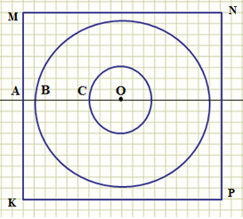

Возможный вариант ответа.

На уроке технологии мы строили выкройку юбки-солнце в виде двух концентрических окружностей. Так как окружность – это симметричная фигура, то кусок ткани нужно взять квадратный. Сделаем чертёж.

Длина окружности ω1  равна обхвату талии девочви, а длина отрезка ВС – расстоянию от талии до колена. Ученицы восьмого класса имеют разный рост и размер талии. Нужно знать для кого конкретно мы хотим сшить юбку. Этих данных нам не хватает.

**F**

**D**

Учитель: Выбирай себе модель.

*(Происходит измерение талии и длины юбки одной из учениц. После измерений ученик записывает дано.).*

Дано: ω1 (О; ОС), ω2 (О; ОВ), МNPK – квадрат, АВ = 2 см, π = 3

ВС= 60 см *l1* = 66 см

Найти: МN

Решение:

1. Т. к. ОВ = ОD (как радиусы одной окружности), АВ = DF = 2 см (по условию), то

МN = АF= 2· AO = 2· (AB + BC + OC) = 2· (2 + 60 + OC) = 2· (62 + OC)

1. *l1 =* 2πR1

R1 = *l1* :2π, R1 = 66:2·3 = 11см.

1. МN = 2· (62 + 11) = 146 (см)

Ответ: Необходимо взять квадратный кусок ткани со стороной 146 см

Задача для группы № 2

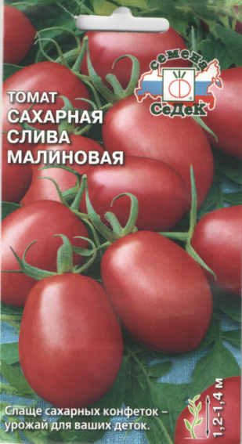 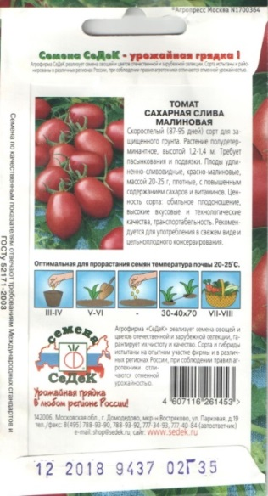

Бабушка решила установить на огороде парник для 40 растений. По данным на пакете с семенами рассчитайте размеры парника. Примерный макет парника указан на схеме.

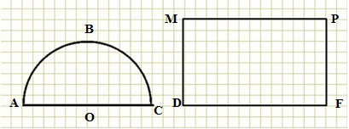

Возможный вариант ответа.

Решение:

1) По данным на пакете с семенами максимальная высота растения 1,4 м, значит, высота парника равна 1,4 м. Поэтому ВО = 1,4 м.

2) Т. к. АО =ОС =ОВ (как радиусы одной окружности), то АС = 2,8 м, значит, ширина парника 2,8 м.

3) По данным на пакете расстояние между растениями должно быть 40˟70. Так как парник ставят, пока на улице не достаточно тепло, то мы решили, что между рядами должно быть 70 см (чтобы можно было свободно ходить, когда уберут плёнку), а расстояние между растениями в ряду 40 см.

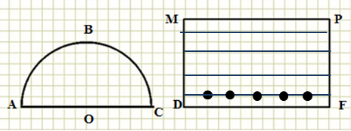

4) Узнаем, сколько рядов поместится на отрезке длиной 2,8 м.

2,8 : 0,7 = 4 (ряда) получится.

40 : 4 = 10 (раст.) в каждом ряду

Между 10 растениями будет 9 промежутков по 40 см. Ещё нужно учесть расстояние от стенок парника до растения. Так как между растениями должно быть 40 см, то на 1 растение приходится по 20 см с каждой стороны, значит

МР = 9·40 + 2·20 = 360 +40 = 400(см) = 4м

Ответ: высота 1,4 м, ширина 2,8 м, длина 4м.

Физминутка.

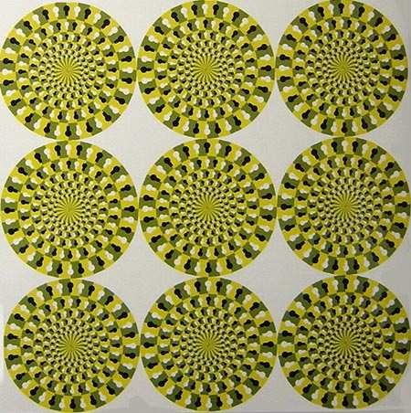

А это просто волшебные круги, когда на них смотришь, кажется, что они движутся, если смотреть на них несколько минут, то проходит головная боль. Психологи используют такие круги в своей работе. Давайте и мы дадим своим глазам отдохнуть.

*(выполняется гимнастика для глаз)*

Задача для группы № 3

На какую высоту должен подняться воздушный шар, чтобы была видна вся Курская область. Ответ округлите до десятых.

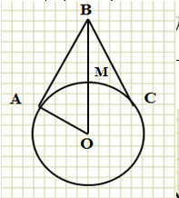

Возможный вариант ответа.

Так как Земля имеет форму шара, то изобразим его на плоскости в виде окружности. Пусть воздушный шар находится в точке В, тогда чтобы Курская область была видна полностью, длина͝ АС должна быть равна протяжённости Курской области. Этих данных нам не хватает.

Используя голосовую систему поиска Siri, найдём, что протяжённость Курской области с севера на юг 171 км, а с востока на запад 305 км.

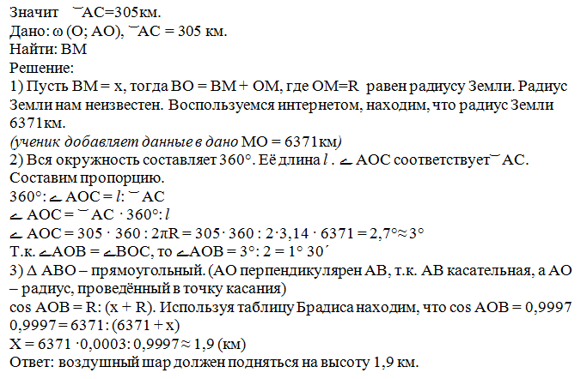

Ребята, вы знаете, что наша планета постоянно находится в движении. Земля и все планеты Солнечной системы движутся по эллиптической орбите вокруг Солнца.

Видео экскурсия в Московский планетарий (ролик 2 мин)

В этом году мы были с вами в Москве. Посетили много интересных мест, а сегодня я приглашаю вас на видео экскурсию в Московский планетарий. Здесь много залов, но наиболее интересным считается Большой звёздный зал. В Большом Звездном зале планетария можно увидеть звезды на самом большом куполе Европы. В центре установлен самый совершенный оптико-волоконный проектор звездного неба последнего поколения.

1. Информация о домашнем задании, инструктаж по его выполнению

1) Какой длины нужен плоский лист для изготовления 4 м волнистого железа, профиль которого изображен на рисунке?

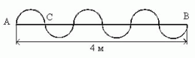

2) Каким образом измерить площадь сечения тонкой проволоки, имея в своем распоряжении тетрадный листок в клетку и карандаш?

3) Составить задачу практического содержания по теме «Окружность»

1. Рефлексия (подведение итогов занятия)

*Я должен…*  
*На уроке я научился…, и поэтому…*  
*Я смогу…*  
*Я открыл для себя…*